Besluit tot instellen gehandicaptenparkeerplaats aan de Vechtstraat - Groningen
Kenmerk: 9024715

Bevoegdheid
Op grond van artikel 18, eerste lid, sub d, van de Wegenverkeerswet 1994 (WVW 1994) is het college van burgemeester en wethouders bevoegd tot het nemen van verkeersbesluiten.

Grondslag
Op grond van artikel 15, eerste lid, van de WVW 1994 moet een verkeersbesluit worden genomen voor de plaatsing of verwijdering van de in artikel 12 van het Besluit Administratieve Bepalingen inzake het Wegverkeer (BABW) genoemde verkeerstekens, alsmede voor onderborden voor zover daardoor een gebod of verbod ontstaat of wordt gewijzigd.

Adviezen
Conform artikel 24 BABW hebben wij advies gevraagd aan de Politie Eenheid Noord-Nederland, district Groningen, basisteams Groningen-stad. De politie heeft positief geadviseerd op de hieronder beschreven verkeersmaatregel(en).

Motivering
Het gedeelte van de Vechtstraat bij tandartsenpraktijk de Hereweg is een doorgaande weg die overloopt in de Merwedestraat. Er zijn meerdere tandartspraktijken en andere winkelvoorzieningen in de straat te vinden. In de Vechtstraat zijn verschillende parkeervoorzieningen geregeld. Langs de weg zijn zowel haaksparkeervakken als langsparkeervakken gefaciliteerd.
Vanuit tandartspraktijk ‘de Hereweg’ is behoefte aan een gehandicaptenparkeerplaats in de directe nabijheid. Om in deze behoefte te voorzien besluiten we tot het inrichten van een gehandicaptenparkeerplaats in de langsparkeerstrook in de Vechtstraat, in de nabijheid van de tandartspraktijk. De gehandicaptenparkeerplaats zal in de openbare ruimte aangebracht worden omdat tandartspraktijk (en andere winkelvoorzieningen) geen eigen parkeerterrein heeft.
Gelet op artikel 2 van de Wegenverkeerswet, strekt de maatregel tot lid 1 sub c: het in stand houden van de weg en het waarborgen van de bruikbaarheid daarvan.

Besluit
Wij besluiten op grond van bovenvermelde overwegingen tot het plaatsen van een verkeersbord E6 uit bijlage 1 van het RVV 1990 aan de zuidzijde van de Vechtstraat tegenover nummer 7.

Situatieschets:
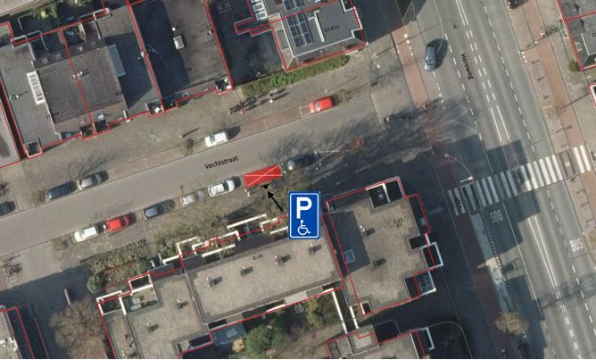

Bezwaar
Als u het niet eens bent met dit besluit, dan kunt u daar schriftelijk bezwaar tegen maken. Hoe dit moet, kunt u lezen op gemeente.groningen.nl/bezwaar-maken. Als u dit wilt, kunt u de informatie van de website ook schriftelijk ontvangen. Belt u dan met de afdeling Juridische Zaken, telefoon 050 367 74 83.

Vermeld in uw bezwaarschrift in elk geval:
- uw naam, adres en telefoonnummer;
- de datum waarop u het bezwaar indient;
- het besluit waartegen u bezwaar maakt (stuur zo mogelijk een kopie van het besluit mee);
- waarom u het niet eens bent met het besluit;
- uw handtekening.

Let op: het bezwaarschrift moet u indienen binnen zes weken na de dagtekening van dit besluit. Dat is de datum die u bovenaan dit besluit vindt.

Stuur uw bezwaarschrift naar:
college van burgemeester en wethouders
Postbus 30026
9700 RM Groningen

Met vriendelijke groet,
burgemeester en wethouders van Groningen,
namens hen, concerndirecteur Groningen,
namens deze,

E.A. Tollenaar
teamleider Ruimtelijk Beleid en Ontwerp

